משפט: תיכון מחלק את המשולש לשני משולשים שווי שטח

שאלה 1

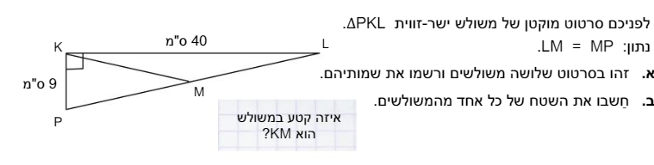

שאלה 2

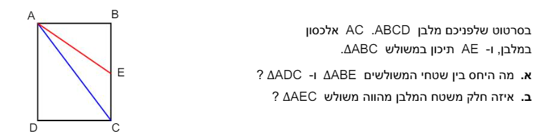

שאלה 3

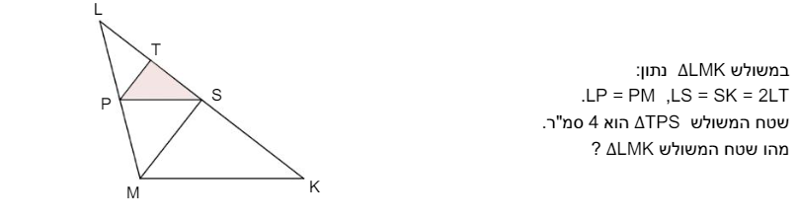

שאלה 4
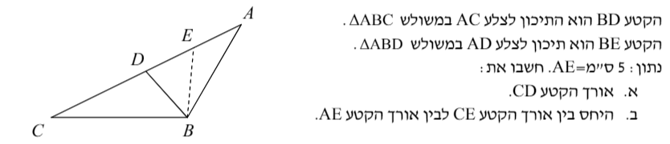

שאלה 5

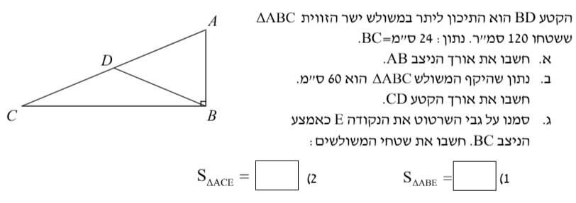

שאלה 6

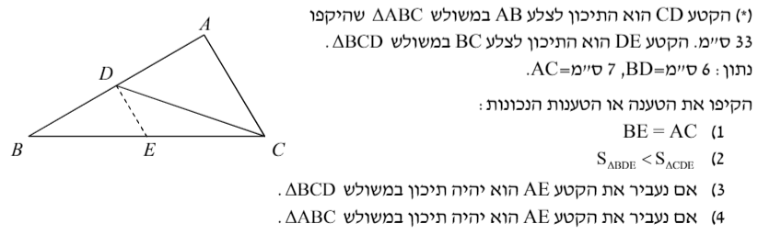

שאלה 7

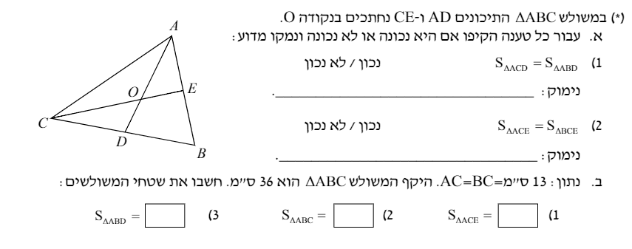

שאלה 8
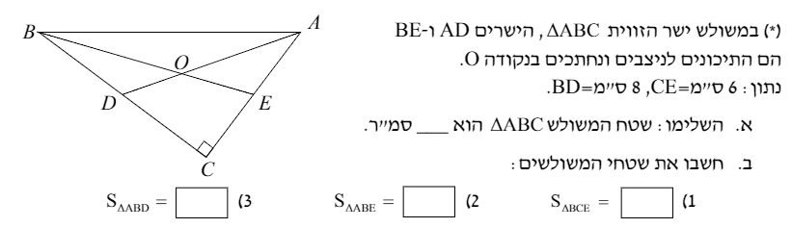

שאלה 9

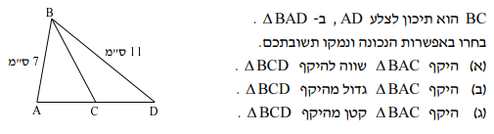

שאלה 10

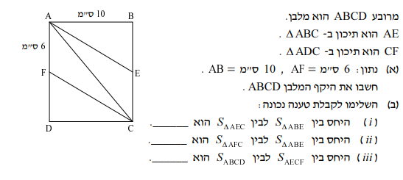

שאלה 11

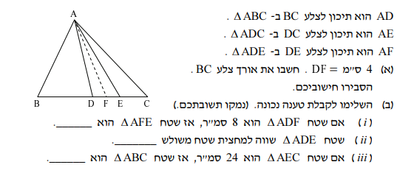

שאלה 12
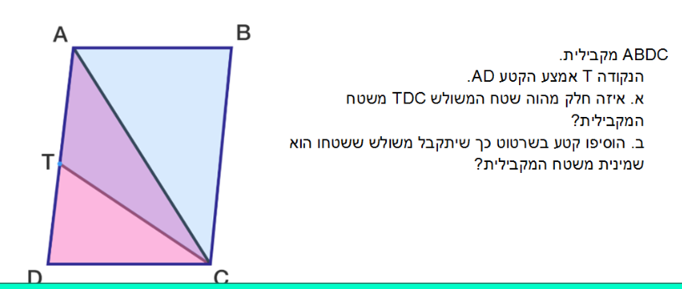

שאלה 13

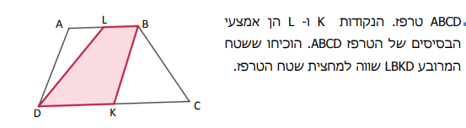

משפט: קטע היוצא מקודקוד של משולש לצלע שמולו מחלק את המשולש לשני משולשים שיחס שטחם שווה ליחס חלוקת הצלע

שאלה 14

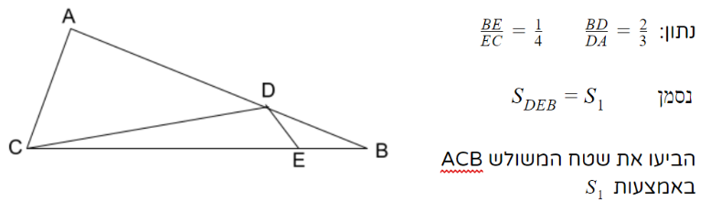

שאלה 15

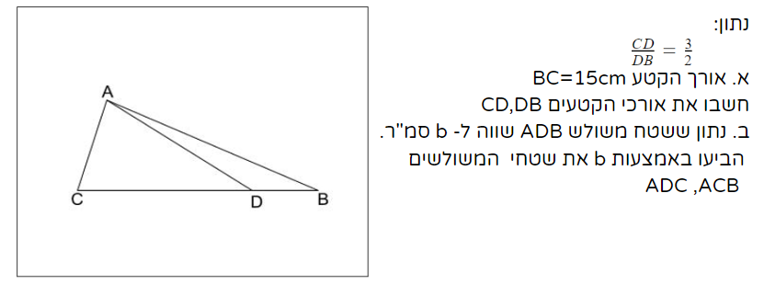

שאלה 16

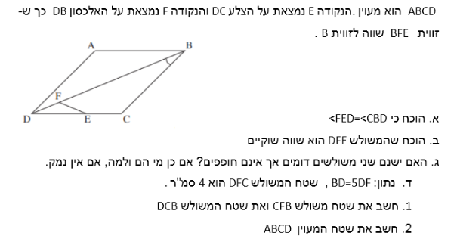

שאלה

